**HƯỚNG DẪN SỬ DỤNG R CĂN BẢN PART 2**

**1. Vẽ biểu đồ.**

*a) Scatterplot:*

- Câu lệnh:

> who = read.csv("WHO.csv")

> plot(who$LifeExpectancy,who$GNI, xlab = "LifeExpectancy", ylab = "GNI", main= "The relationship between Life Expectancy and GNI ")

- Kết quả:

http://127.0.0.1:15243/graphics/6f9aadbb-266b-4c98-9c73-bb91a1fbcafc.png *b) Histogram:*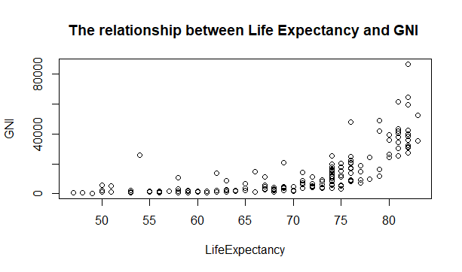

*b) Histogram:*

- Câu lệnh:

>hist(who$LifeExpectancy,breaks = 20)http://127.0.0.1:15243/graphics/6f9aadbb-266b-4c98-9c73-bb91a1fbcafc.pnghttp://127.0.0.1:15243/graphics/6f9aadbb-266b-4c98-9c73-bb91a1fbcafc.pnghttp://127.0.0.1:15243/graphics/6f9aadbb-266b-4c98-9c73-bb91a1fbcafc.png

http://127.0.0.1:15243/graphics/6f9aadbb-266b-4c98-9c73-bb91a1fbcafc.png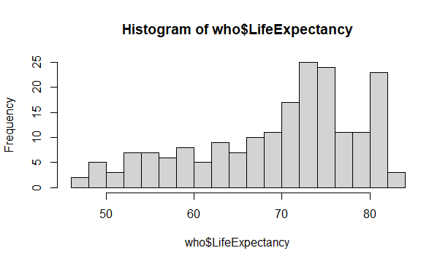

*c) Boxplot:*

- Câu lệnh:

>boxplot(who$LifeExpectancy)

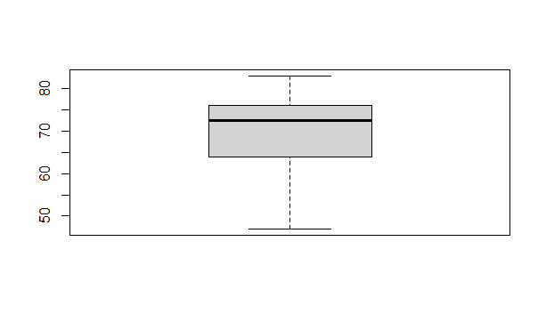

**2. Các thiết lập với biểu đồ**

*a) Scatterplot:*

Câu lệnh:

plot(who$LifeExpectancy, who$GNI, main="Bieu do phan tan",

xlab = 'Life Expectancy',

ylab="GNI",

xlim=c(40,100),

ylim=c(0,100000),

col="red",

pch = 17)

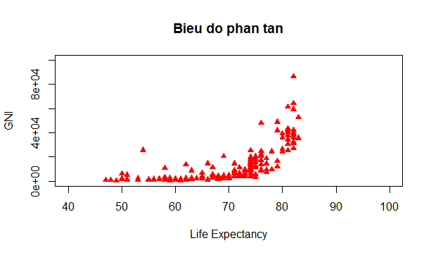

*b) Line:*

- Câu lệnh:

hist(who$LifeExpectancy, breaks=20, freq=FALSE)

hist(who$LifeExpectancy, breaks=10, freq=FALSE)

hist(who$LifeExpectancy, breaks=10, freq=TRUE)

abline(v=mean(who$LifeExpectancy))

abline(v=mean(who$LifeExpectancy), lwd=2, col="red")

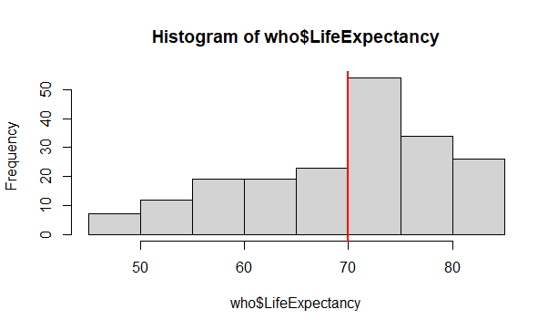

c)par

par(mfrow= c(1,2))

hist(subset(who, Region== "Europe")$LifeExpectancy)

hist(subset(who, Region== "Africa")$LifeExpectancy)

par(mfrow= c(2,1))

hist(subset(who, Region== "Europe")$LifeExpectancy)

hist(subset(who, Region== "Africa")$LifeExpectancy)

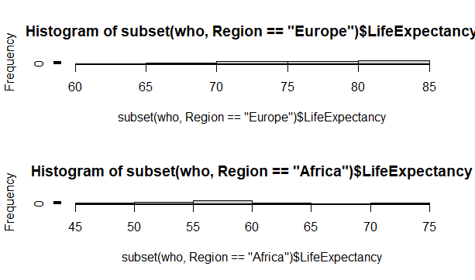

**3. Cấu trúc điều kiện, vòng lặp, thiết lập.**

*a) Cấu trúc điều kiện*:

- Câu lệnh:

x = 0

if (x>5) {x = x-5} else if (x==5){ x = 0} else {x = 3-x}

- Kết quả:



b*) vòng lặp for:*

- Câu lệnh:

y = c(2,4,7,5,-1,0)

count = 0

for (i in 1:length(y)){

if(y[i] >0){count = count+1}

}

Kết quả:

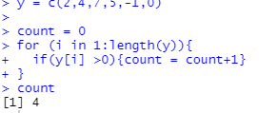

*c) Thiết lập hàm số:*

- Câu lệnh:

a = function(vect){

sum(is.na(vect))

}

Kết quả:

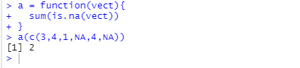

4. **Sử dụng các hàm số apply, lappy, sapply, tapply.**

*a) Apply:*

- Câu lệnh:

a = function(vect){

sum(is.na(vect))

}

matran = matrix(c(1,3,4,2,5,6),3,2)

apply(matran,2,a)

apply(matran,1,sum)

apply(matran,2,sum)

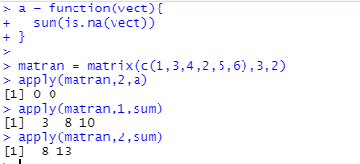

*b) Lapply:*

- Câu lệnh:

list1 = list(c(1,9,5),4,2,c(2,3,6))

lapply(list1,length)

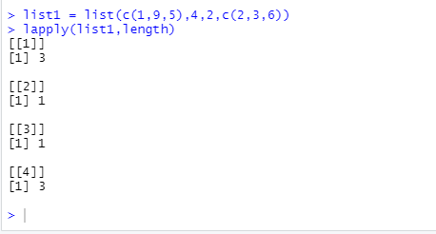

*c) Sapply:*

- Câu lệnh:

list1 = list(c(4,5,6),3,2,c(7,8,9))

sapply(list1,length)

- Kết quả:



*d) Tapply:*

- Câu lệnh:

tapply(book$size,book$age,mean)

